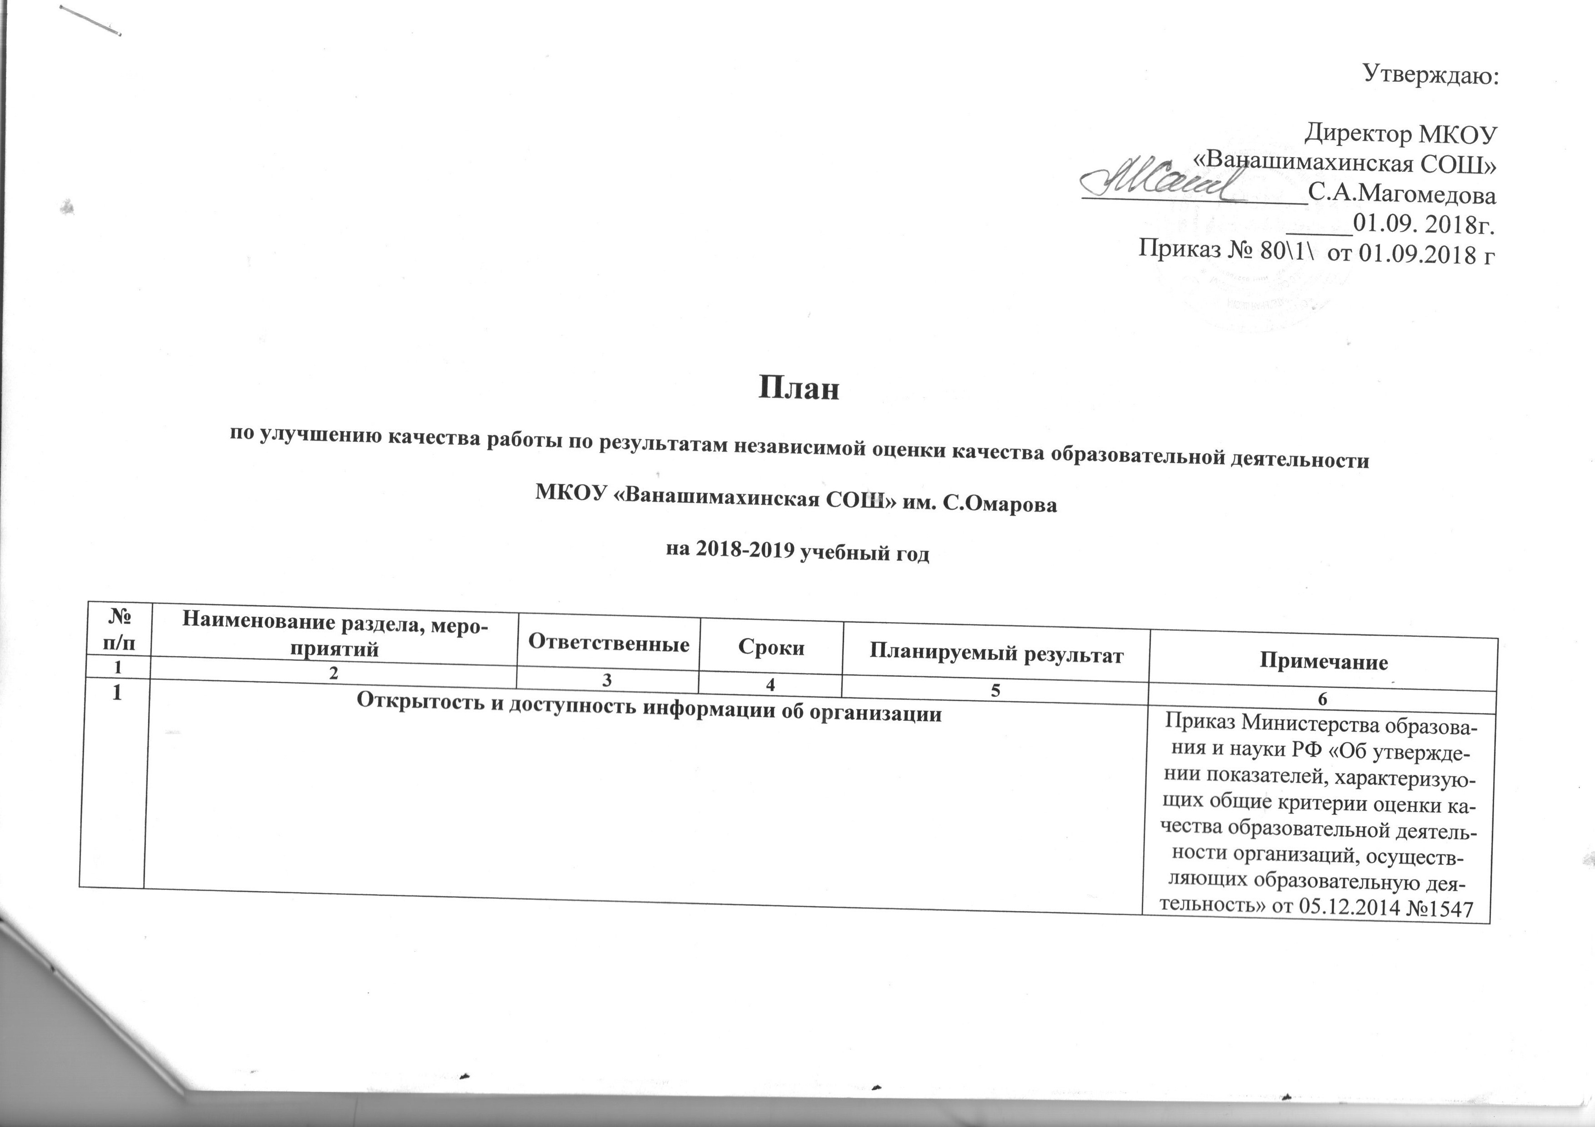
1 | Открытость и доступность информации об организации |  |  |  | Приказ Министерства образования и науки РФ «Об утверждении показателей, характеризующих общие критерии оценки качества образовательной деятельности организаций, осуществляющих образовательную деятельность» от 05.12.2014 №1547  Приказ Рособрнадзора  «Об утверждении требований к структуре официального сайта образовательной организации в информационно-телекоммуникационной сети «Интернет» и формату предоставления на нем информации» от 29.05.2014 №785
1.1 | Обеспечить своевременное внесение изменений в информацию о деятельности школы | Ответственный за сайт | В течение года | Наличие на официальном сайте школы, на информационном стенде полной, достоверной информации о школе
1.2. | Обеспечить своевременное размещение информации и внесение изменений в информацию о деятельности образовательной организации на сайте в сети Интернет www.bus.gov.ru  B.dagcshool.com | Директор школы, ответственный за школьный сайт и контрактный управляющий школы | В теч года | Наличие на сайте ОУ в сети Интернет www.bus.gov.ru .B dagcshool.com  полной, достоверной информации | Правила предоставления и размещения информации на официальном сайте утверждены приказом Минфина России от 21.07.2011 № 86н  Требования к порядку формирования структурированной информации об учреждении, утверждены приказом Федерального казначейства от 15.02.2012 № 72  Размещение информации и ведение официального сайта в сети Интернет (www.bus.gov.ru ) обеспечивает Федеральное казначейство  На официальном сайте подлежит размещению информация:  - о государственных учреждениях (казенных, бюджетных, автономных) вне зависимости от того, утверждено им государственное задание или нет, получают они бюджетные ассигнования из бюджета субъекта или нет;  - об обособленных структурных подразделениях государственных учреждений, которым утверждено государственное задание
1.3. | Обеспечить своевременное внесение изменений в информацию в раздел «сведения о педагогических работниках» (сведения о повышении квалификации, категории)  -Обновить информацию «Достижения учителей» (награды, результаты аттестации, участие в конкурсах)  -Обеспечить создание на сайте школы страниц педагогических работников при подготовке к аттестации | Зам директора по УВР  Ответственный за сайт | В течение 10 дней с момента изменения информации  По мере подготовке к аттестации | Наличие на официальном сайте школы полной, достоверной информации о педагогических работниках  Наличие на официальном сайте школы информации о достижениях педагогических работников и  страниц педагогических работников
1.4 | Обеспечение доступности взаимодействия с получателями образовательных услуг | Ответственный за сайт, | В теч года | Наличие на сайте школы информации о контактах  (телефон, электронный адрес) для осуществления обратной связи.
2. | Комфортность условий, в которых осуществляется образовательная деятельность |  |  |  | Приказ Министерства образования и науки РФ «Об утверждении показателей, характеризующих общие критерии оценки качества образовательной деятельности организаций, осуществляющих образовательную деятельность» от 05.12.2014 №1547П.2.1. -2.7.
2.1. | Обеспечение школы педагогическими кадрами | Директор школы | Август – сентябрь | 100% укомплектованность школы педагогическими кадрами
2.2. | Обеспечить обновление материально-технической базы и информационного обеспечения школы:  - приобрести учебники для 8 и 10 классов;  - приобрести лицензионные ПО для школьных компьютеров;  - постройка внутренних туалетов;  - косметический ремонт в во всех помещениях школы;  - ремонт электросети в мастерской | Директор,  завхоз | В течение учебного года | Обновление материальной базы
2.3. | Обеспечить улучшение условий для охраны и укрепления здоровья, улучшения питания:  - создание условий для персонала;  - заключение договора с ;  - усилить контроль за качеством питания. | Директор, завхоз, зам директора по ВР | В теч года | Соответствие пищеблока требованиям СанПин.  Аттестация рабочих мест.  Медосмотр всех работников школы;
2.4. | Создать условия для индивидуальной работы с обучающимися:  - активизировать работу по обучению согласно индивидуальному учебному плану;  -организовать кружковую работу | Зам. директора по УВР, зам дир по ВР | В течение учебного года | Функционирующие предметные кружки и кружки по интересам;  Графики дополнительных занятий с одаренными детьми и со слабыми учениками.
2.5. | Создать условия для развития творческих способностей учащихся  - обеспечить участие в предметных олимпиадах;  -увеличить число участников школьного, муниципального и регионального этапов конкурсов, соревнований;  - увеличить охват учащихся кружками (не менее 75%) | Директор,  зам директора по УВР,  зам директора по ВР | В течение уч. года | Развитие личностного потенциала учащихся, увеличение доли обучающихся участвующих в конкурсах, соревнованиях, олимпиадах и д школьного, муниципального,  регионального, всероссийского уровней. Доля победителей и  призеров от общего количества участников.
2.6 | Оказание психолого-педагогической помощи обучающимся. | Директор | В теч года | Наличие штатов психолога и социального педагога школы.
2.6. | Создать условия  для организации обучения и воспитания, обучающихся детей инвалидов;  - определение детей на д/о  - разработка рабочих программ для работы с детьми с ОВЗ;  - разработка паспорта доступности школы | Директор,  М/С школы | В теч года | Организация занятий для детей на дому;  40 % выполнения плана по реализации паспорта доступности школы.
3. | Результативность деятельности организации.
3.1. | Обеспечение качества оказываемой услуги | Администрация школы, руководители ШМО | В теч года | Повышение уровня успеваемости, обучающихся по образовательным программам в соответствии с ФГОС. Повышение качества образования (до %).  Проведение олимпиад, конкурсов, конференций, семинаров,  направленных на развитие  творческого потенциала учащихся, (доля участников не менее 85%). Доля учащихся, вовлеченных в  исследовательскую, проектную  деятельность (не менее 50). Удовлетворенность качеством предоставляемых услуг не менее 85 % от общего числа опрошенных.
4. | Доброжелательность, вежливость и компетентность работников организации
4.1 | Мероприятия по обеспечению и  созданию условий для психологической безопасности и  комфортности в учреждении, установление взаимоотношений  педагогических работников с  воспитанникам (обучающимися).  Профессионализм персонала | Администрация школы, профсоюз | В теч года | Доля работников, удовлетворенных психологической атмосферой в школе. Доля лиц, считающих персонал, оказывающий услуги, компетентным от числа опрошенных лиц. Количество педагогических работников, своевременно прошедших курсы повышения квалификации в соответствии с утвержденным графиком
 | Взаимодействие с работниками организации | Зам дир по УВР, и зам дир по ВР | В теч года | Доля лиц, считающих, что услуги оказываются персоналом в доброжелательной и  вежливой форме, от числа  опрошенных лиц (95%).
5 | Удовлетворенность качеством образовательной деятельности организации
4.1 | Обеспечение участия потребителей образовательных услуг в анкетировании по вопросам независимой оценки качества образования | Зам дир по ВР | В теч года | Доля охваченных анкетированием до 100%
4.2 | Обеспечение размещения информации о результатах независимой оценки на информационных стендах школы | Зам дир по УВР | В течение года | Информирование потребителей образовательных услуг. Повышение имиджа школы
4.3 | Обеспечение рассмотрения на общешкольном собрании вопросов повышения качества оказания услуг по итогам независимой оценки | Директор | В течение года | Решения родительского собрания. Повышение имиджа школы
4.4 | Обеспечение включения в тематику родительских собраний информации о проведении независимой оценки и её результатах | Зам. директора по УВР | В течение года | Информирование потребителей образовательных услуг. Повышение имиджа школы

